**MANUAL DE USUARIO**

1. El primer paso es seleccionar el tipo de autómata a ingresar.
   1. Para esto haga clic en la lista desplegable señalada en rojo a continuación.

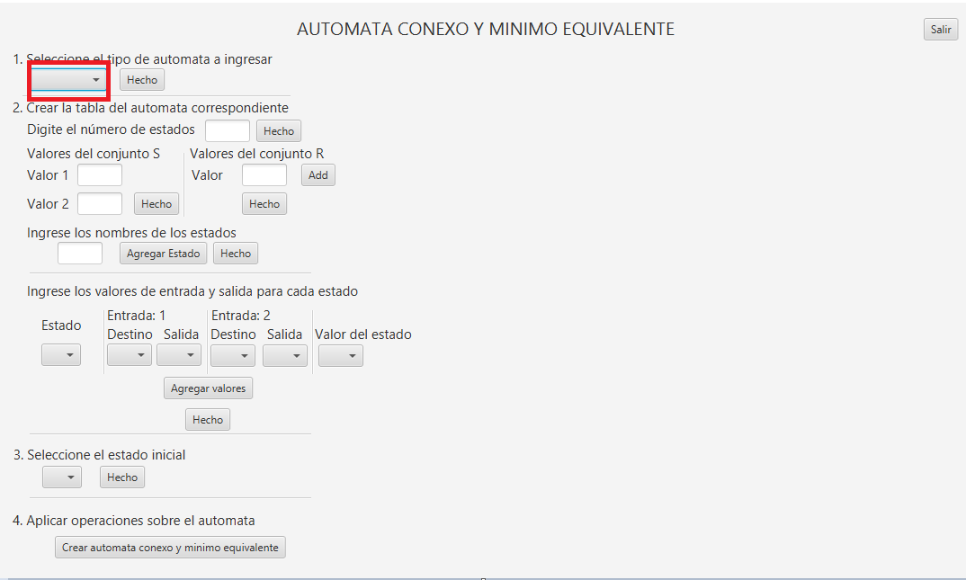

* 1. Seleccione el tipo de autómata y haga clic en el botón hecho

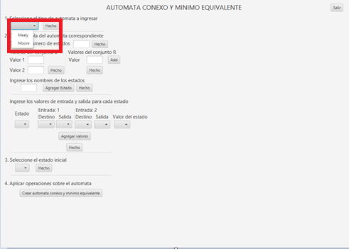

* + 1. A continuación puede ver que tanto el botón como la lista desplegable ya no se encuentran habilitadas.

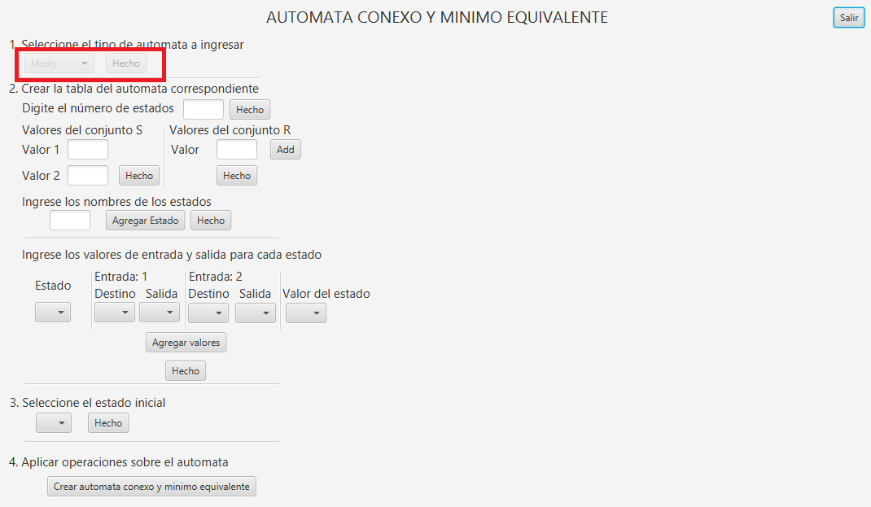

1. EL siguiente paso está comprendido por varios pasos intermedios, así que preste atención al orden en que deben ser digitados.
   1. El primer campo a llenar es el número de estados

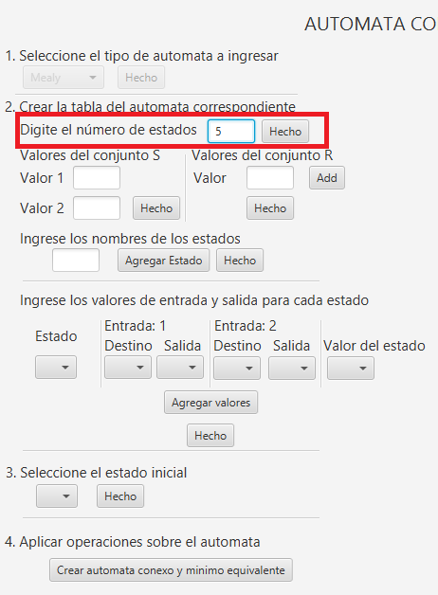

* + 1. Una vez digitado el número de estados, haga clic en hecho para confirmar, de inmediato el campo de texto y el botón serán deshabilitados.
  1. A continuación digite los valores del conjunto S

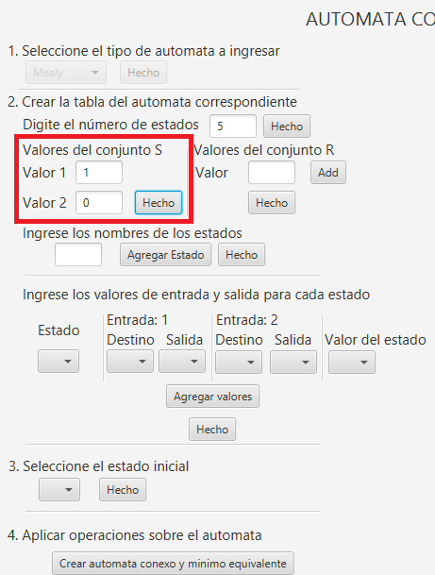

* + 1. Una vez digitado el número de estados, haga clic en hecho para confirmar, de inmediato los campos de texto y el botón serán deshabilitados.
  1. El siguiente paso es ingresar los valores del conjunto R.

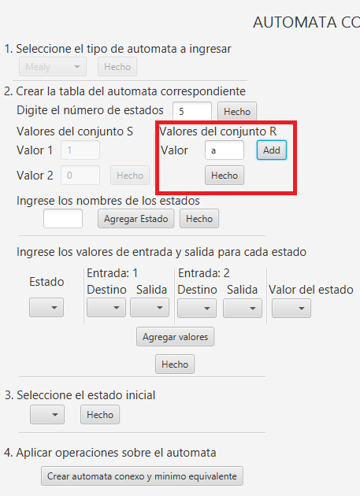

* + 1. Una vez digita el valor deseado haga clic en el botón “add” para agregar un elemento, a continuación el programa le indicará que el elemento ha sido agregado con éxito.

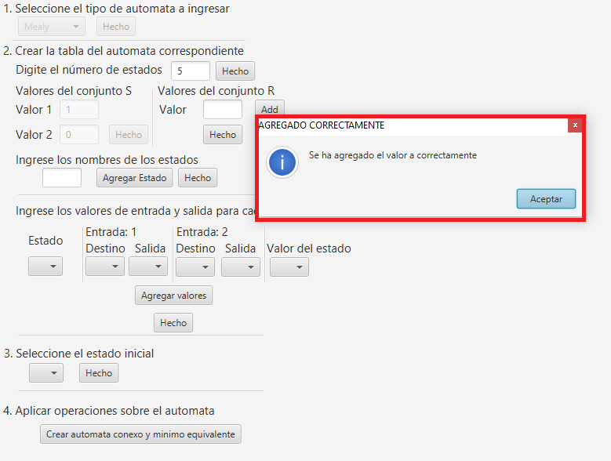

* + 1. Haga clic en aceptar. Si desea seguir agregando más elementos puede hacerlo hasta que haya agregado máximo 10 elementos, si desea agregar más de 10, el programa le indica que esto no es posible.
    2. Si considera que ya agregó todos los elementos del conjunto R necesarios, haga clic en el botón hecho, y de inmediato los campos de texto y el botón serán deshabilitados.
  1. A continuación debe elegir los nombres de los estados

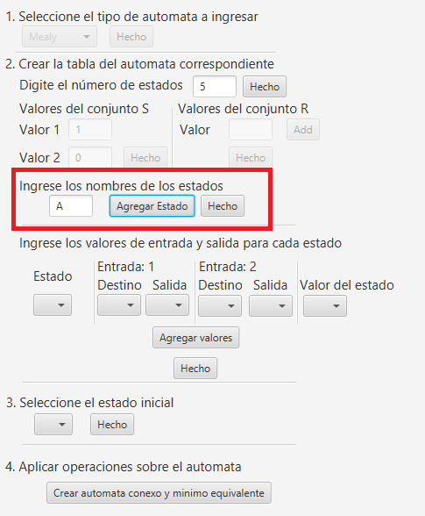

* + 1. Una vez ingresado el nombre haga clic en agregar estado, y así para el numero de estados que indicó anteriormente.
    2. Una vez haya terminado de ingresar los nombres de los estados haga clic en el botón hecho y de inmediato los campos de texto y el botón serán deshabilitados.
    3. Si desea agregar más nombres de estados que el número ingresado anteriormente, el programa le mostrará un mensaje de error.
  1. El siguiente paso es asignar para estado su conjunto de salidas
     1. Si el autómata elegido es de Mealy se mostrarán habilitadas solo las siguientes casillas

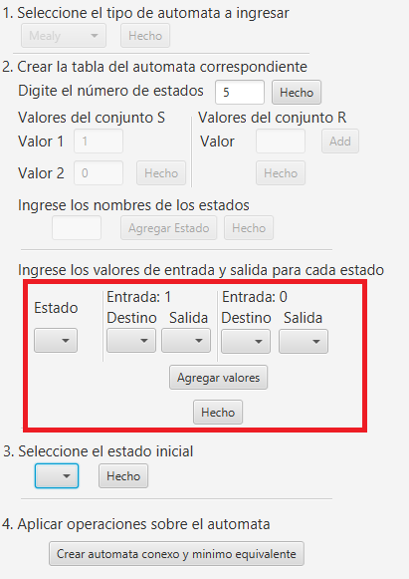

* + - 1. La lista desplegable estado indica el estado a modificar.

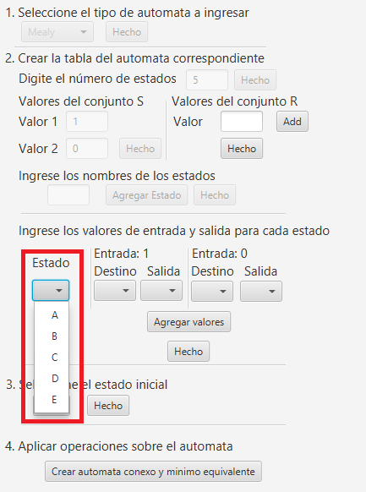

* + - 1. A continuación puede ver que “Entrada:” va acompañado de los valores del conjunto S. Para cada S el autómata de Mealy tiene un estado destino y un valor salida R. Seleccione el autómata de destino y el valor de la salida para cada entrada S, luego haga clic en el botón agregar valores.

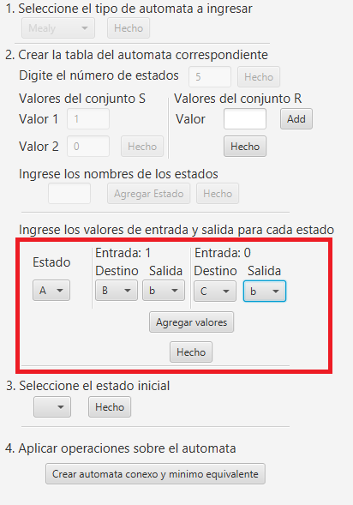

* + - 1. El programa le mostrará un mensaje de confirmación, haga clic en aceptar y siga agregando destinos y salidas para cada estado. ADVERTENCIA: Tenga cuidado, pues una vez agregado el estado no se puede eliminar ni modificar sus valores. Debe tener suma precaución de no dar dos veces agregar estado puesto que el programa no modifica los valores en las listas una vez agregado el estado.

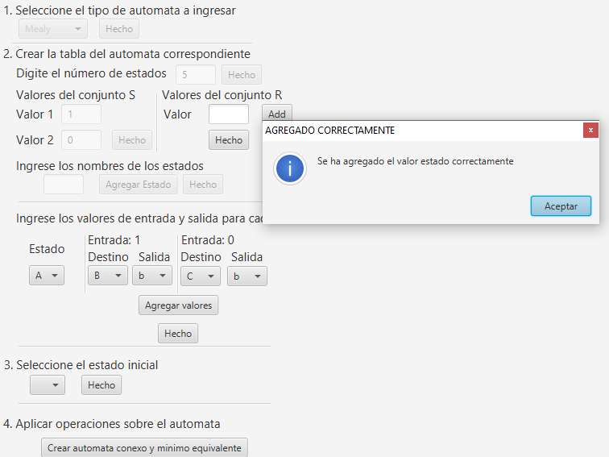

* + 1. Si el autómata elegido es de Moore se mostrarán habilitadas solo las siguientes casillas

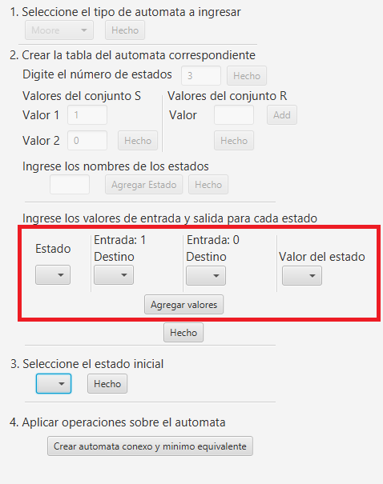

* + - 1. La lista desplegable estado indica el estado a modificar.



* + - 1. A continuación puede ver que “Entrada:” va acompañado de los valores del conjunto S. Para cada S el autómata de Moore tiene un estado destino y un valor del estado. Seleccione el autómata de destino para cada entrada S y el valor del estado según el conjunto S, luego haga clic en el botón agregar valores.

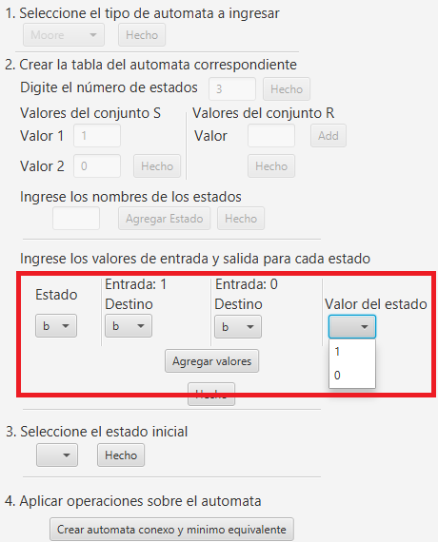

* + - 1. El programa le mostrará un mensaje de confirmación, haga clic en aceptar y siga agregando destinos y valores del estado para cada estado correspondiente. ADVERTENCIA: Tenga cuidado, pues una vez agregado el estado no se puede eliminar ni modificar sus valores. Debe tener suma precaución de no dar dos veces agregar estado puesto que el programa no modifica los valores en las listas una vez agregado el estado.

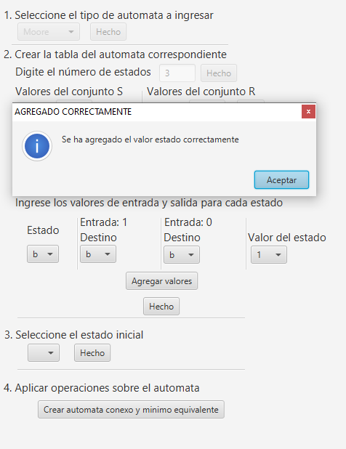

* + 1. Una vez haya editado los conjuntos de valores para cada estado, haga clic en hecho y de inmediato las listas y los botones serán deshabilitados.

1. El siguiente paso es elegir el estado inicial. Seleccione un estado en la lista desplegable y haga clic en hecho para confirmar.

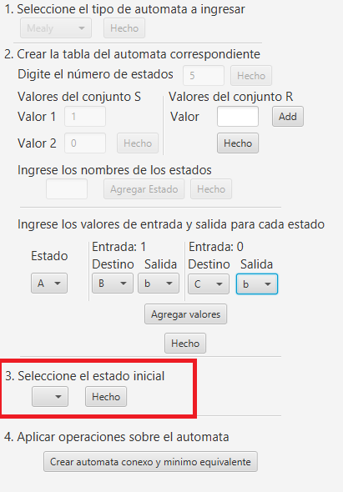

* + 1. Una vez haga clic en hecho el programa le muestra un mensaje de confirmación y se deshabilita la lista y el botón para no ser editados.

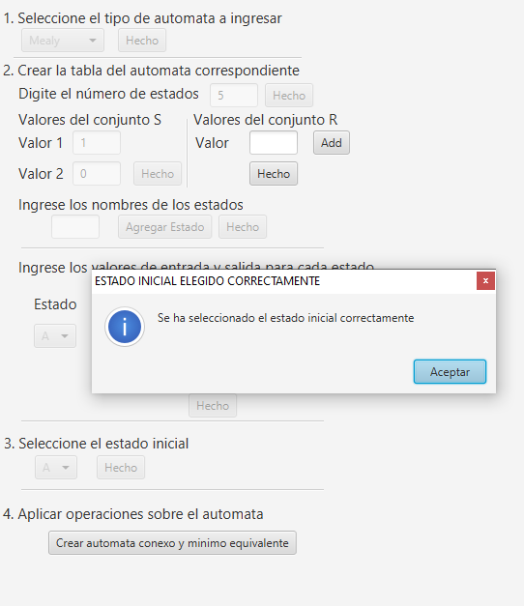

1. Finalmente haga clic en el botón crear autómata conexo y mínimo equivalente. Y si tuve tiempo el programa debe mostrar el autómata resultante. <<Guiño Guiño>>.

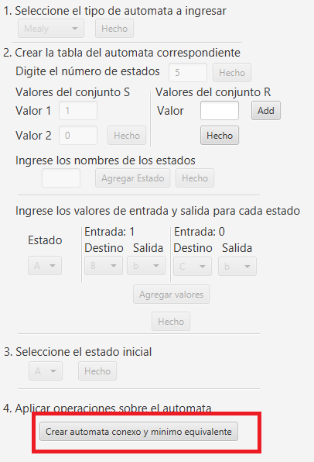

1. Para cerrar el programa puede dar clic en el botón a la derecha salir o dar clic en la X.

